重庆市生态环境局办公室
重庆市科学技术局办公室

渝环办〔2022〕17号

关于转发《关于开展第八批国家生态环境
科普基地申报工作的通知》的通知

各区县（自治县）生态环境局、科技局，重庆高新区生态环境局、科创局，万盛经开区生态环境局、科技局，两江新区分局、科创局：
根据生态环境部办公厅 科技部办公厅《关于开展第八批国家生态环境科普基地申报工作的通知》（环办科财函〔2022〕38号）要求，市生态环境局、市科技局拟组织开展第八批国家生态环境科普基地（以下简称科普基地）推荐申报工作，现将相关文件转发你们。请各区县（自治县）生态环境主管部门会同科技主管部门按要求组织相关单位开展申报工作，并于3月10日18:00前将拟推荐名单与申报材料报送至指定邮箱（cqhbkjc@163.com）。
市生态环境局联系人：科技标准处 李连欣 88733521；
市科学技术局联系人：宣传统战与科普处 张帅 67528709。
附件：1.《关于开展第八批国家生态环境科普基地申报的工
作的通知》（环办科财函〔2022〕38号）
2. 国家生态环境科普基地管理办法
3. 国家生态环境科普基地申报须知
4. 国家生态环境科普基地申报表

重庆市生态环境局办公室 重庆市科学技术局办公室
2022年2月10日

（此件公开发布）

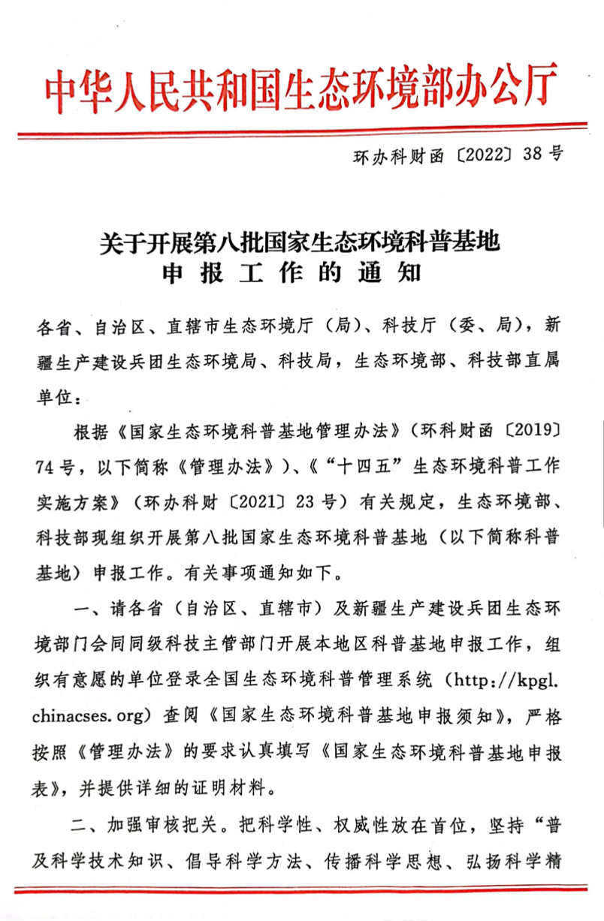
附件1
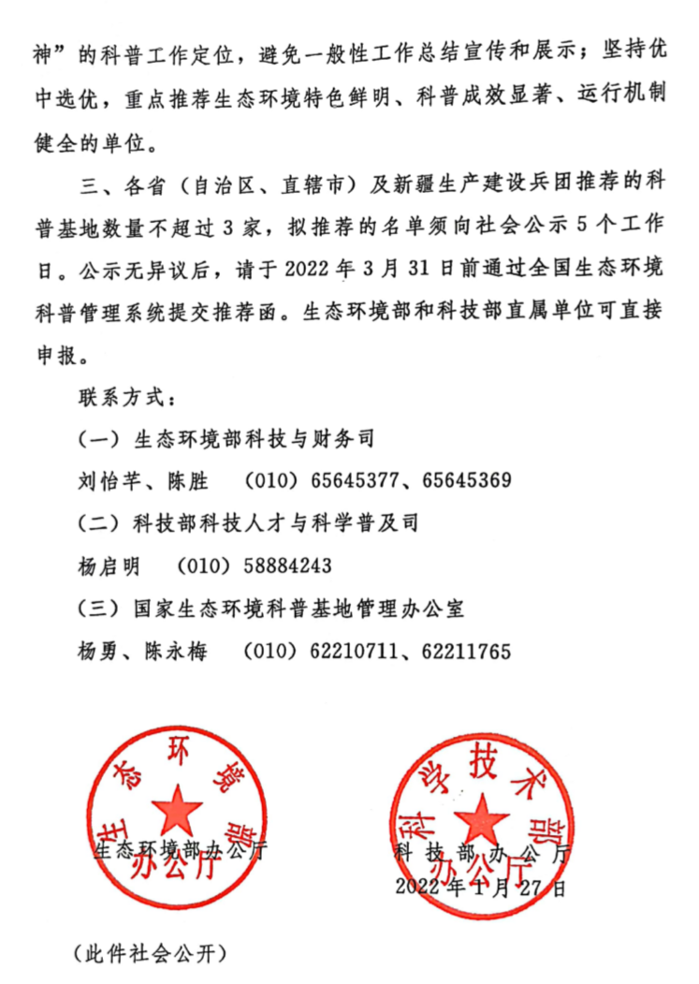
附件2
附件3

国家生态环境科普基地申报须知

为做好国家生态环境科普基地申报工作，请在认真阅读《国家生态环境科普基地管理办法》（以下简称《管理办法》，环科财函〔2019〕74号）《“十四五”生态环境科普工作实施方案》（环办科财〔2021〕23号）的基础上，进一步知悉以下内容。
- 申报流程
（一）意向单位申报
1.请有意申报科普基地的单位登录生态环境科普管理系统（联系电话：010-62210711），在“用户登录”界面下方点击“注册”，申请新账户。“用户名”建议采用主体科普场所中文名称，如xx展览馆、xx保护区、xx焚烧厂等。
2.登录后，按照提示“修改单位信息”，包括单位所在省份、通讯地址、科普工作负责人、科普工作联系人等信息，全部填写完成后点击“保存”。
3.从左侧“基地申报”一栏进入，逐项填写和保存各项申报材料。
4.全部填写完成后，点击上方“预览提交基地认证申报材料”按钮，确认各项信息无误后点击底部“提交申报表”或右侧“提交”按钮进行提交。如需修改，请点击底部“返回修改”按钮；如需打印，可直接点击底部或右侧“打印”按钮。提交后如还需修改，请联系推荐单位。
（二）推荐单位审核及报送
1.申报审核。各省、自治区、直辖市生态环境主管部门登录生态环境科普管理系统（无需注册新账户，由基地管理办公室直接分配账号，联系电话：010-62210711），从左侧“基地管理”栏进入“基地申报”栏目，可查阅和打印本地区的申报材料，会同同级科技主管部门组织开展申报材料审核与现场核查。
2.推荐报送。在管理系统中对每家申报单位提交审核意见（分为通过、不通过、退回基地），待全部审核完成后，形成拟推荐名单，经向社会公示5个工作日无异议后，通过管理系统“上传推荐函”按钮上传签字盖章齐全的推荐函。如申报材料需修改，审核意见栏请选择“退回基地”，申报单位可修改后再次提交。书面推荐函和申报表（一式两份）一并邮递至国家生态环境科普基地管理办公室。
- 申报须知
1.“申报单位名称”需为法人单位名称，“申报基地名称”是指申报单位内具有生态环境科普功能的场所（如xx展览馆、xx保护区、xx焚烧厂等，不建议直接使用xx科普基地），可与“申报单位名称”相同。
2.科普人员：科普专职人员指从事科普工作时间占其全部工作时间60%及以上的人员；科普兼职人员指在非职业范围内从事科普工作，仅在某些科普活动中从事宣传、辅导、演讲等工作的人员以及工作时间不能满足科普专职人员要求的从事科普工作的人员。
3.展示面积：用于各类展示的实际使用面积，不含公共设施、办公室和用于其他用途的使用面积。
4.科普经费：即本单位内可专门用于科普工作管理、研究以及开展科普活动、进行科普场馆建设等科普事业的各项经费之和。
5.组织架构图：应清晰地展现出科普工作所在部门或其分工。
6.科普特色照片：重点展现科普展厅和室内外科普展项（含其说明牌）、参观通道（含导览导视）、科普活动等。在上传照片时，应对照片内容进行简要说明。
7.科普宣传品：图文类宣传品请提供封面、目录和正文等样张，视频类请提供在线播放链接。
8.申报单位承诺书：申报单位应对所提供材料的真实性负责，由单位负责人签字，加盖单位公章后扫描上传。
9.上传文件的格式为jpg或pdf，单个文件大小不超过10M。
- 推荐单位审核要点
1.审核原则
（1）坚持分类审核。严格按照《管理办法》中科普基地申报类别和相关标准进行审核。
（2）坚持科学优先。牢牢把握科普基地的基本定位，把科学性、开放性放在首位，避免仅仅是日常工作总结宣传和产品、业绩的展示。
（3）坚持宁缺毋滥。按照“宁缺毋滥”的要求，筛选一批水平高、设施全、管理好的基地。
2.重点审核内容
（1）注重生态环境特色。依托科研成果、科研设施、自然景观、生产工艺等自身资源，以及室内外科普展示、讲解词、科普宣传品、科普活动等科普资源，从内容上体现较为鲜明的生态环境科普特色，符合生态环境中心工作的主流价值观。
（2）注重科普展示互动。科普展示手段和方式、参观路线、室内外导览导视、新媒体传播等，展示技术手段在同类性质单位居领先水平，知识准确、科技含量高、信息量丰富，兼具互动性和趣味性。
（3）注重科普活动创新。围绕自身科技和科普资源，举办丰富的生态环境科普活动，设有配套的青少年科普教育课程等，契合所面向群体的科普需求，具有良好的创新能力与社会影响力。
（4）注重科普管理保障。包括专兼职科普工作人员配备，科普经费投入及运营管理情况，科普工作管理制度和规划等，需具有较为稳定合理的科普经费和人员结构，可行的年度生态环境科普工作计划。
附件4

国家生态环境科普基地申报表

申报单位名称 1
单位地址 1
单位法定代表人 1
联系人及电话 1
填表日期 年 月 日

生态环境部 科技部

一、基本信息
申报单位名称
申报基地名称
上级主管单位
基地详细地址
通讯地址 |  |  |  |  |  |  |  |  |  |  | 邮政编码
法定  代表人 |  |  |  |  | 联系人 |  |  | 固定电话
移动电话 |  |  |  |  | 传 真 |  |  | 公共邮箱
二、基地类型（单选）
□场馆类：博物馆、科技馆等具有生态环境特色的科普场馆。
□自然保护地类：国家公园、自然保护区、森林公园、湿地公园、风景名胜区等具有生态环境特色的自然资源保护场所。
□企业类：污水、废气、土壤、固体废物等处理处置企业；清洁生产、循环经济等环境友好型企业。
□产业园区类：体现生态环境友好的物流园区、科技园区、文化创意园区、总部基地、生态农业园区等。
□科研院所类：从事生态环境科学研究的科研院所、高等院校、环境监测站（中心）等单位。
□教育培训类：具有生态环境科普和教育特色的培训学校、实践基地等单位。
□其他：（简要说明理由）
三、生态环境科普工作人员情况（此表可扩充）
专职人员数： 名；兼职人员数： 名。
专兼职 | 姓名 | 年龄 | 专业 | 学历 | 职称 | 从事生态环境科普年限

四、生态环境科普展示场所总面积： m²，其中室内场馆 m²，室外 m²，影视报告厅 m²。
五、每年对外开放时间： 天。
六、每年接待公众： 人次。
七、生态环境科普经费年度投入情况
政府投资： 万元； 社会赞助： 万元。
单位自筹： 万元； 其 他： 万元。
八、基地对外宣传渠道
□网站 □网页 网址：
□微博 □微信 □抖音 □B站 名称： 1
- 基地总体概况（包括申报单位简介、基地科普特色、基地创建历程、组织架构、发展愿景等，不超过1000字）。

- 生态环境科普展示内容体系（不超过1000字，要求层次清晰）。

十一、列出展示基地生态环境科普特色的照片一套，并在每张照片下面做简要说明（照片数量不超过20张，说明文字不超过50字）。

十二、列出基地为公众提供的生态环境科普宣传品清单（限5种以内，并附样品一套）。
序 号 |  |  | 宣传品名称 |  |  | 载体形式 |  |  | 内容简介 |  |  | 传播情况
1
2
3
4
5
十三、基地生态环境科普解说词一套（不超过2000字）。

十四、提供获国家、省部级和国际组织嘉奖情况（提供相关证明）及相关资质证明（如：4A级旅游景区证书等，不超过5种），并在每张证书下面做简要介绍（介绍文字不超过50字）。
十五、列出近三年来基地生态环境科普典型活动清单（限10个以内）。
序号 | 年月 |  |  | 活动名称 |  |  | 主要参与  对象 |  |  | 主要内容 |  |  | 影响
1
2
3
4
5
申报单位承诺书

国家生态环境科普基地申报表填写内容及附件真实有效，如有不实之处，我单位愿意承担一切后果。

申报单位负责人（签字）

单位（公章）
年 月 日

附件：
- 法人证书
- 组织架构图
- 生态环境科普工作管理制度、规划或计划
- 申报单位承诺书
- 其他

抄送：重庆市科学技术协会、重庆市环境保护产业协会。

